MEJORA DE AULA VIRTUAL

Nombres: Gustavo Guevara, Manuel Acosta y Gabriel Altamirano 5to7ma.
Materia: Herramientas de Desarrollo Multimedia
Curso: 5to 7ma
Profesor: Domingo Britos
En la experiencia promedio de un estudiante de 5to,y también el resto de años, especialmente de informática, sufren muchos problemas al pedir las notebooks de la escuela.
Por ejemplo:
- Poca disponibilidad de notebooks.
- Algunas notebooks no tienen teclas.
- Algunos horarios se interponen.
- Programas faltantes para las materias.
Nosotros proponemos hacer una extensión del aula virtual en la cual mejore la disponibilidad de las notebooks de modo en el que sea fácil para los profesores reservar estas mismas y de que los directivos tengan una visión más limpia sobre estas
Agregaríamos un apartado para notificar cualquier problema que tenga la notebook ya sea falta de teclas o una batería defectuosa.
También, habrá un filtro de búsqueda para las computadoras que tengan los programas necesarios para distintas materias.

¿Cómo sería la mejora?
Pensamos en una interfaz similar a las páginas de cines cuando consultamos la disponibilidad de asientos a la hora de ver una película, cada “sala” sería un carrito de notebooks, y cada “asiento”, sería cada uno de estos dispositivos portátiles, además, esto estaría dividido por horarios (Según los módulos de cada materia)

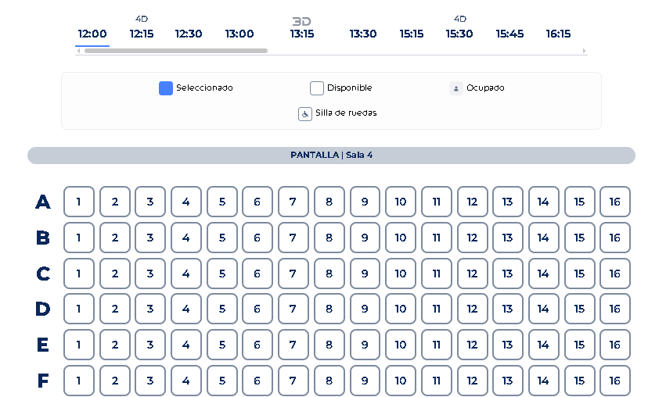

(Esta es una captura de pantalla de la interfaz de Cinepolis, así está diseñado el proceso de elegir asientos, en nuestro caso, el orden seguiría la estructura de los carritos (salas), y las notebooks ocupadas (asientos) resaltarían más.
Sentimos que esta opción tiene una interfaz simple y entendible para cada profe.
Además, con un “hover”, cuando el puntero pase sobre una notebook, se mostrará un texto si es que tiene algo que el profe deba saber a la hora de elegir la notebook (Teclas faltantes, u otros problemas), dichos problemas serían notificados por los alumnos y profesores, para luego ser aprobados.
Actualización
En base a lo que se puede ver en el figma ubicado en el readme del github, decidimos adoptar un estilo parecido al de colegium, allí tenemos el típico inicio de sesión, con el correo para los profesores, allí los profesores pueden, en base a los modulos, consultar las maquinas disponibles, ver características de los dispositivos, eso incluye la batería e información del hardware. Los profesores pueden organizar reservas para las computadoras, evitando asi un problema de perdida de tiempo en clases y evitándose la duda de si las maquinas están disponibles o no.

Esta es una vista previa a la página, así se vería el menú de inicio que contiene información relevante para los profesores, y resumida, luego se ve que hay apartados como notebooks que seria para reservar, mis reservas que como su nombre dice es para ver las reservas, el historial, notificaciones y para reportar problemas, y por ultimo el perfil.
Como previamente mencione, está el apartado del historial, sobre todo ya que siempre pueden ocurrir descuidos, daños, etc. a estas máquinas, por eso es que hay un historial, este apartado mostraría si los equipos tuvieron un incidente y en que modulo y curso ocurrió, esto ayudaría a buscar una solución al problema de manera más eficiente y rápida.

Además de para profesores, esto seria para preceptores y directivos, estos tendrían otro tipo de vista.
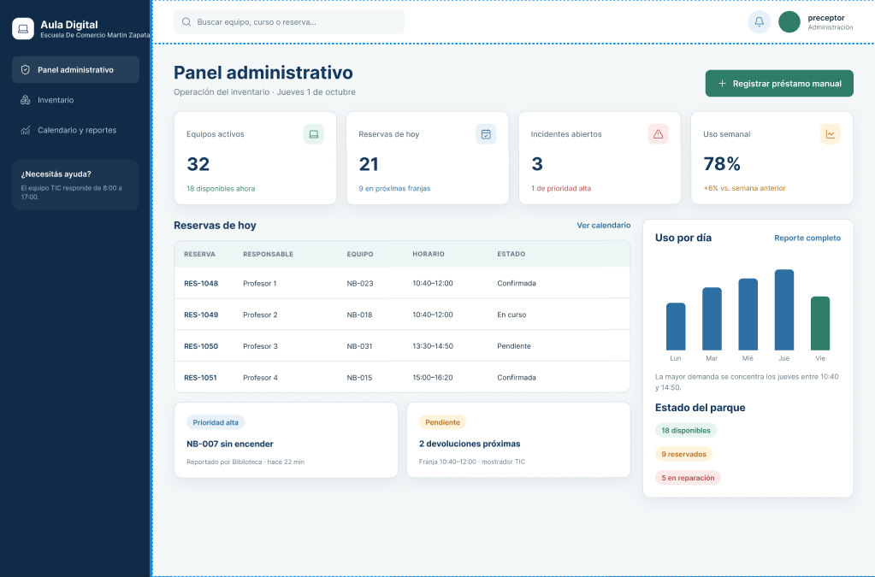
A

Aquí se puede ver como los preceptores u otros administrativos tienen acceso a un panel para ver, las notebooks usadas, el uso que tienen por día y los incidentes, además al costado se ve el inventario, el inventario seria una vista algo mas detallada sobre las notebooks. En el inventario se podría añadir nuevas notebooks que ingresen a la escuela. Por ultimo esta el calendario de reportes y uso, que como su nombre indica muestra que tan usada son las notebooks en los días, cuantos prestamos se hicieron, cuantas devoluciones a tiempos, y los cursos que lo usaron y por cuanto tiempo lo usaron.

